ТЕАТР ГОЛОВОК

“Если надеть на палец кукольную головку, снабдить её речью и движениями, то получится мини-кукольный театр,
артисты которого могут исполнять самые необычные роли и будут послушны каждому движению руки”.
(А.А. Лелявский директор белорусского кукольного театра).
Пальчиковый театр - это первый театр, без каких бы то ни было атрибутов, но театр с самым главным – с героем и его жизнью.
Пальчиковый кукольный театр - это не просто игра, а еще и прекрасное средство для всестороннего развития и воспитания ребенка, интенсивного развития речи, обогащения словаря, развития сенсомоторики, логики, мышления, воображения и творческих способностей.
Мы часто забываем о старых, проверенных временем развивающих играх в угоду новейшим изобретениям в мире игрушек. Но даже самый умный робот, компьютерная приставка или “супермодная” игрушка не подарят вашему ребенку того главного, что может подарить кукольный театр – ощущение волшебства! А если кукольный театр будет изготовлены совместно с ребенком, то это даст ему возможность почувствовать себя настоящим “волшебником” или творцом.
Так подарите детям сказку! Сделайте вместе с ними несколько кукольных театров – творите, играйте, развивайте!
С чего же начать?
Итак… Выбираем сказку.
В зависимости от возраста ребенка и его предпочтений выбираем сказку. Легко играются сказки: “Колобок”, “Репка”, “Заюшкина избушка”, “Теремок”, “Три поросенка”, “Три медведя”, и другие.
Читаем сказку.
Это особенно важно для маленьких ребятишек. Сказку нужно прочитать медленно, с выражением озвучивая каждого героя. Можно изменять высоту голоса, подражая каждому из персонажей. Рассмотрите с малышом героев на картинках, обсудите, какие они (какого цвета; большие или маленькие; гладкие, пушистые или колючие и т.д.), а так же поговорите об их характерах (добрый герой или злой; веселый или грустный; хитрый или наивный; умный или глупый и т.д.). Обязательно ответьте на вопросы ребенка.
Делаем персонажей.
Выберите для себя и детей приемлемый вид пальчикового кукольного театра.
При этом руководствуйтесь: своим опытом, а также умениями и возможностями ребят; наличием материала из которого вы будете его изготавливать.
Материалы могут быть разнообразны (цветная бумага и картон, картинки, коробочки, ткани, пряжа, бросовый материал и т.д.).
В свою очередь мы хотели бы поделиться нашим опытом изготовления пальчиковых театров:
- пальчиковый театр вязаный крючком
- пальчиковый театр плоских головок из картона
- пальчиковый театр головок из двух частей
- пальчиковый театр головок из шариков для пин-понга
- пальчиковый театр головок из соленого теста
- пальчиковый театр головок из бумажных стаканчиков
- пальчиковый театр головок из спичечных коробков
Организация работы
Мастеря игрушки для кукольного театра, вместе с взрослым, ребенок постепенно переходит от изготовления самой примитивной фигурки к созданию довольно сложного образа. При этом малыш делает множество открытий, пытается воплотить свой замысел, совершенствую игрушку и способы её изготовления.
В обобщенном виде работа над театральной игрушкой-самоделкой может быть представлена следующим образом.
Начальный этап (обучающий): ребенок подражает взрослому, изготавливая игрушки из предоставленного ему материала.
Промежуточный этап: работа стоится на основе возникающего у детей желания внести свои добавления, изменения в игрушки, создаваемые по готовому образцу.
Завершающий этап (творческий): опорой служит детское продуктивное воображение, позволяющее не только отображать замысел, но и свое отношение к образу.
Методика организации работы с детьми дошкольного возраста основывается на традиционных принципах дидактики: от простого к сложному - неоднократная повторяемость действий, опора на сформированные ранее умения.
Мастеря игрушки для кукольного театра, вместе с взрослым, ребенок постепенно переходит от изготовления самой примитивной фигурки к созданию довольно сложного образа. При этом малыш делает множество открытий, пытается воплотить свой замысел, совершенствую игрушку и способы её изготовления.
Однако большинство поделок ребенок не может сделать самостоятельно. Поэтому на первых стадиях обучения взрослому следует свои объяснения обязательно сопровождать показом. Работа по показу (образцу), помогает совершенствовать трудовые навыки, формировать технические умения. Было бы опрометчиво толкать детей на создание игрушек по собственному замыслу, до того как в достаточной мере овладеют техникой исполнения. Только тогда когда малыш научится элементарным приемам сгибания, вырезания, склеивания, рисования, лепки, он сумеет сделать одну из самых простых игрушек.
Постепенно у детей возникает желание вносить свои добавления, изменения в игрушки, создаваемые по готовому образцу. Это путь к развитию творчества. Проявляя изобретательность и фантазию, ребенок может изменить последовательность изготовления поделки, добавить идеи, придумать новый обрез.
Творим, играем, развиваем
Работа над созданием игрушки - это очень увлекательное занятие. От малыша она требует наблюдательности, умения подмечать характерные черты животных и людей, видеть их образы. Игрушка, сделанная ребенком, пусть и при помощи взрослого, является не только результатом труда, но и творческим выражением индивидуальности ее создателя. Такая игрушка, особенно дорога ребенку, с ней гораздо увлекательнее изображать разных героев сказок, мультфильмов, песенок, небольших рассказов, и даже собственно придуманных историй.
В ходе творческой деятельности маленький мастер делает множество открытий, добивается личных достижений. Полученный результат - первая и очень важная ступень детского творчества. Творчество детей в ходе изготовления игрушек – это целенаправленный труд, в котором особую роль играет воображение – именно оно порождает новые образы. Как утверждал Л. С. Выгодский, “стремление воображения к воплощениям и есть подлинная основа и движущее начало творчества”.
Изготовление кукольной игрушки требует от ребенка ловких действий рук. Если вначале какими-либо неосторожным движением он мог испортить игрушку, ее оформление, то впоследствии детская рука приобретает уверенность, точность, пальцы становятся послушными и гибкими. Все это немало важно. Ручной труд способствует развитию сенсомоторики – согласованности в работе глаза и руки, совершенствованию координации, целенаправленности движений. В.А. Сухомлинский считал, что “истоки способностей и дарования детей – на кончиках их пальцев. От пальцев, образно говоря, идут тончайшие ручейки, которые источник творческой мысли”.
Большое влияние труд по созданию кукольных игрушек оказывает на умственное развитие ребенка, активизирует психические процессы, стимулирует мышление.
Создавая игрушку, малыш строит образ, не только опираясь на материал, но и на словесную характеристику. Сам же процесс работы сопровождается диалогом с ребенком, объяснениями, его личными рассуждениями. Он описывает внешность, характер героя, употребляя при этом образные сравнения, разные формы прилагательных и существительных. Развитие речи, её интонационная выразительность продолжается и во время игр-инсценировок.
Труд по изготовлению театрализованных игрушек способствует воспитанию характера. Игрушку сделать не так легко – требуются значительные волевые усилия, усидчивость, умение планировать свою деятельность.
Совместное творчество ребенка и взрослого – одна из возможностей осуществления гуманистической педагогики не только в саду, но и в семье. Эмоционально насыщенное общение на основе сотрудничества, а не указаний, побуждает к диалогу, позволяет взрослому наблюдать за действиями ребенка, оценивать его навыки, ненавязчиво корректировать работу, как в сфере умений, так и в поиске творческих находок.
Уже давно известно, что творчество обладает целительной силой. Создание игрушек для кукольного театра помимо воспитательного процесса может иметь терапевтическое и коррекционное значение. В процессе изготовления кукол детям предоставляется право на активную позицию при выборе материалов, времени, темпа, вида и содержания работы. Ребенок сам может определить степень сотрудничества с взрослым. Изготовлением игрушки он может заниматься самостоятельно, выполнять часть работы или помогать, может просто наблюдать за деятельностью взрослого.
Во время работы над созданием театральной игрушки дошкольник, предваряя действия героя, уже в мыслях проигрывает их, невольно ставя себя на место персонажа. Тем самым он учится предвосхищать собственные действия и видеть их последствия, в какой-то мере предотвращать проблемы, возникающие во взаимоотношениях с людьми. Действуя с куклой ребенок “проигрывает” свои переживания, в том числе и негативные.
Детские театрализованные игры и детское восприятие имеют такие особенности, которые позволяют путем переплетения реального и условного (воображаемого, невозможного) создавать чудесный мир, населенный самыми различными персонажами, и приписывать этим персонажам свойства, черты характера, отрываясь от существующих стереотипов. Направляемые фантазией ребенка кукольные герои могут наделяться любыми качествами, совершать самые невероятные действия и поступки. И как ни удивительно, эту непростую условность без труда воспринимает самый маленький ребенок, не только не имеющий знаний и жизненного опыта, но и не умеющий толком говорить, не знающий значения многих слов! Это ли не чудо!
Изготовление пальчиковых театров
Пальчиковый театр вязаный крючком (Рисунок 1)
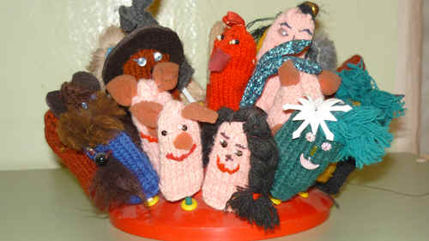
Рис. 1
Этот вид театра может изготовить тот, кто умеет вязать крючком или на спицах. Без сомнения, это взрослый или дети старшего возраста. Его можно преподнести как сюрприз, для самых маленьких ребятишек при начальном знакомстве с пальчиковыми театрами. Если же вы решили делать его совместно с ребенком, то он может помочь вам выбрать нужный цвет пряжи для персонажа, дополнить некоторыми деталями (глаза и рот из бусинок, пуговок; сплести из ниток косички для прически, завязать бантики и т.д.).
Всё что вам понадобится – это пряжа или нитки мулине, крючок для вязания или спицы, ваша фантазия и смекалка.
Вывязывается овальная шапочка диаметром с палец и 3/4 его высоты. Затем эта шапочка в зависимости от персонажа дополняется разными деталями (прическа, лапки, хвост, уши, глаза, нос, усы и т. д.).
Для удобства в использовании и наглядности готовый вязаный театр можно одеть на подставочки, например из-под чупо-чупсов.
Пальчиковый театр плоских головок из картона (Рисунок 2)
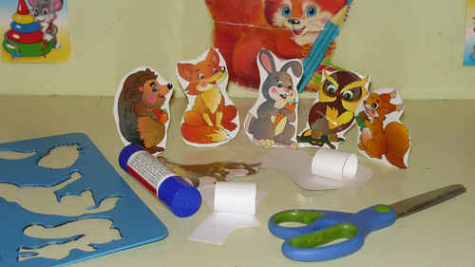
Рис. 2
Пришел вечер, большинство запланированных дел переделано, а спать ложиться еще рано, тогда займитесь увлекательным занятием – сделайте новый пальчиковый театр головок из картона. В каждом доме найдутся старые журналы, открытка, раскраски или какие-нибудь иллюстрации из которых можно вырезать лица людей и мордочки животных. Если даже такого не найдется, не расстраивайтесь, нарисуйте их или склейте сами.
Величина и форма зависит от вашего замысла. И здесь вам предоставляется простор для воображения и творчества. В зависимости от характера, на лице персонажа можно выделить ту или иную его часть. Форма лица тоже имеет значение; разные по цвету и длине волосы, различные головные уборы… Многообразное сочетание этих средств дает огромное количество образов.
После того как головка готова, вырежьте её и для прочности наклейте на картон. Далее из картона сделайте кольцо по объёму вашего пальца или пальца ребенка и приклейте с обратной стороны головки.
Пальчиковый театр головок из двух частей (Рисунок 3)
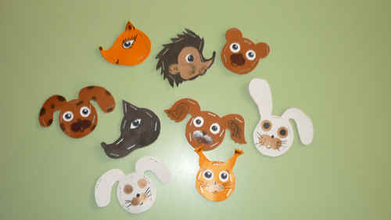
Рис. 3
Этот вид пальчикового театра чем-то схож с предыдущим и очень прост в изготовлении. Вам понадобится ножницы, клей, стиплер, трафареты животных, цветной картон или бархатная бумага, так же можно использовать кусочки кожи, дерматина, клеенки, самоклеящейся бумаги.
На том материале, который вы выбрали, с обратной стороны по трафарету обводятся и две симметричные формы головки.
Головки вырезаются, склеиваются по контуру тыльными сторонами или сшиваются, а можно соединить стиплером, дополняются аппликацией (ушки, глаза, нос, мордочка, клюв и т.д.) или дорисовываются фломастерами.
В центре головки должно остаться не заклеенное пространство, достаточное для того, чтобы в него входил палец.

Пальчиковый театр головок из пин-понга (Рисунок 4)
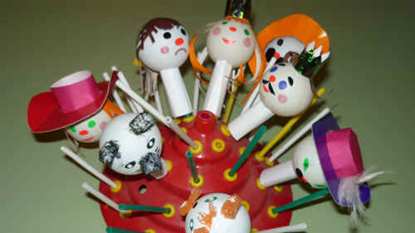
Рис. 4
Как вы уже догадались для изготовления этого кукольного театра вам понадобятся шарики для пин-понга. Прорезаем в нем дырочку для пальца, выравниваем края. Для удобства при одевании на палец из картона можно сделать трубочку и вставить в отверстие. А можно использовать перчатку, тогда острые края шарика не будут доставлять беспокойства малышу.
Попробуйте наклонить палец - он ожил, и ожила головка вашей куклы. Но кто, же эта кукла – решать вам и вашему ребенку. Она может быть сказочным персонажем, игрушкой, животным, человеком.
Указательный палец и ладони руки станут тельцем куклы, а большой и средний пальцы - её руками. Осталось нарисовать, раскрасить или наклеить личико. Облик куклы, её выражение лица зависят от вашего умения и настроения. Включите ваше воображение и творите.
Двигаться, произносить фразы кукла будет с вашей помощью, подчиняясь игровой, реальной или воображаемой ситуации. С куклой можно поиграть в прятки, скрасить время в поездке, в ожидании кого-либо. Она поможет увидеть необычное, интересное в доме и на прогулке. С ней малышу будет не грустно одному, когда он болен. Кукла вместе с вами может читать сказки, водя носом по раскрытой книге, и перелистывать страницы. Такая кукла может даже на время стать “другом”, с которой можно поговорит, доверить свои тайны и секреты.

Пальчиковый театр головок из соленого теста (Рисунок 5)
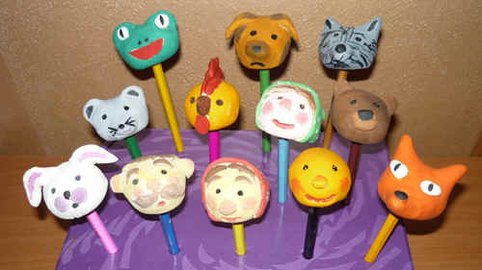
Рис. 5
Одно из любимых мест в каждом доме – это кухня. Именно здесь будет удобнее всего заняться изготовлением нашего кукольного театра. А если вы предложите ребенку такое замечательное развлечение, как игра в кукольный театр на кухонном столе, то время проведенное на кухне пока вы готовите, может превратиться в прекрасные моменты общения с ребенком.
Итак, для изготовления головок понадобится соленое тесто. Соленое тесто (замешивается из равных частей муки и соли с небольшим количеством воды). Тесто должно быть очень тугим.
Тесто можно подкрасить натуральными пищевыми красителями (свекольный или морковный сок и др.), а можно оставить белым и раскрасить головку после высыхания по вашему желанию и усмотрению.
Чтобы соленое тесто не засыхало его можно положить в полиэтиленовый пакет, а если предполагается хранение, то лучше поместить в холодильник.
Приемы работы с тестом очень схожи с приемами работы с пластилином. Но нужно учитывать, что тесто более нежный материал и отдельные детали примазывать не надо, а просто место склейки смочить водой (слюной).
Из теста катаются шарики или овалы, величина их зависит от размера руки и пальцев вашего ребенка и взрослого. В основании фигурки с помощью пальца делается углубление, для того чтобы впоследствии головку можно было одеть на палец – основа головки готова.
Далее в зависимости от задуманного персонажа головка дополняется деталями и частями (уши, нос, рот, волосы и т.д.), которые могут быть как из теста, так и из различных бакалейных продуктов (крупы, макароны). Здесь уже дело вкуса и фантазии.
В зависимости от возраста малыша и его умений для поддержания интереса к созданию игрушки можно предложить ему помощь (прищипнуть, оттянуть, приклеить, раскрасить детали). С другой стороны, необходимо всячески приветствовать его личную инициативу, желание сделать по-своему. Ведь действия на основе стереотипов, ограничений уничтожает в человеке творческое начало.
Изготовленным кукольным театром можно играть сразу, чтобы не остудить интерес ребенка, а можно высушить или запечь в духовке (при низкой температуре). Высушенные головки можно раскрасить красками полностью или только обозначит краской детали. Для прочности после выпечки-обжига головки можно покрыть бесцветным лаком, тогда ребенок сможет пользоваться ими неоднократно. В дальнейшем вы можете пополнять ваш театр новыми головками персонажей.
Чтобы придать игре значимости можно соорудить занавес. Подберите что-нибудь подходящее для стоек, накроем красочным кухонным полотенцем или салфеткой – и занавес готов. Для “музыкального” сопровождения игры-инсценировки можно использовать безопасную кухонную утварь. Сюда могут войти ложки, венчики, пластиковые бутылки, наполненные водой или сыпучими предметами. Инструменты оркестра издают звуки при соприкосновении друг с другом, при потряхивании, постукивании.
Созданная вами же особая атмосфера на кухне будет побуждать ребенка к творчеству, избавит взрослого от поспешных перебегов из кухни в комнату, с тем, чтобы не выпускать его из виду, а малыш займется делом, и не будет отвлекать вас от домашних дел.
Переместившись в другую комнату, изготовленный театр можно забрать с собой и продолжить игру, затем поместить его в коробку и положить в детском уголке для последующих игр.

Пальчиковый театр головки из бумажных стаканчиков (Рисунок 6)
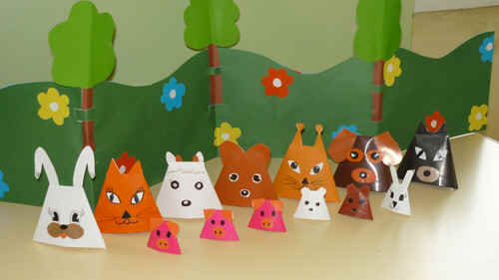
Рис. 6
К изготовлению пальчикового кукольного театра из бумаги можно и нужно привлечь малыша. Процесс создания фигур из бумаги может оказаться для него чрезвычайно интересным. В зависимости от возраста доверьте ему те задания, с которыми он справится: складывать бумагу, приклеивать ушки, закрашивать или рисовать мордочки и лица - любое из этих занятий доставит малышу много радости, если Вы сами с увлечением и радостью будете мастерить вместе с ним.
Делаем головку-стаканчик. Для одной фигурки вам понадобится: бумажный квадрат размером 7х7 см, ножницы, клей, цветные карандаши или фломастеры.
По схеме складываем из бумаги стаканчик (Приложение 1), хорошенько проглаживая каждый сгиб.
Далее к готовым головкам-стаканчикам вырезаем и приклеиваем ушки, рожки, хвостик и т.д. (в зависимости от персонажа). Остается раскрасить и нарисовать мордочку или сделать глазки и носик из цветной бумаги.
Персонажей можно сделать из разных по плотности материалов: пусть зайчик будет из простой бумаги (он ведь такой нежный и беззащитный), а медведя сделайте из картона. Лису можно сделать из оранжевой бумаги, а вот собачку будет интересно раскрасить самим (например, нарисовать ей пятнышки).
Если взять квадрат разметом 14х14см, тогда в такой стаканчик войдут четыре пальца малыша, а если его поставить на стол, то он будет устойчиво стоять и им можно играть как настольным театром, передвигая по столу.
Пальчиковый театр головок из спичечных коробков (Рисунок 7)
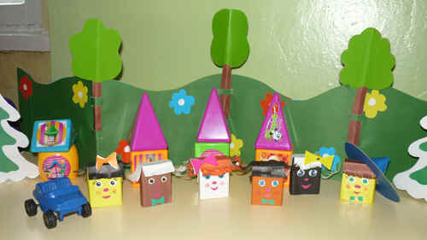
Рис. 7
Для изготовления этого вида пальчикового театра понадобятся пустые спичечные коробки, цветная или самоклеящаяся бумага, клей, фломастеры, ножницы.
Можно использовать одну или две коробочки, в зависимости от персонажа. В ней подделывается отверстие для пальца. Коробочка обклеивается бумагой нужного цвета. Затем из самоклеющейся бумаги приклеиваются части лица (рот, нос, глаза) или рисуются фломастером. Головной убор, волосы, уши, воротника также делают из цветной бумаги, корректируя с их помощью форму головы и одновременно маскируя отверстия.
* * *
Любой из этих пальчиковых театров головок можно превратить в другие виды театра. Например.
Если вы посадите головку на стержень, деревянную парочку, спицу то сможете управлять куклой, держа стержень в руке – это верховой театр (Рисунок 8), а если головку оденете на конус, то её можно будет передвигать по столу – это уже настольный театр (Рисунок 9).
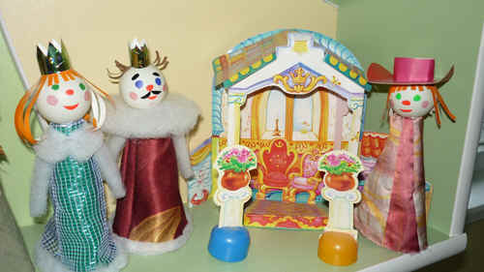
Рис. 9
Если кукловодом является один человек, взрослый или ребенок, то театр головок может стать театром одного актера, а если двое, то двух и между ними можно разыгрывать диалоги.
А еще головки можно одеть на все пальцы и это уже театр пяти пальцев. Таким образом, будет легко проиграть русские народные потешки, песенки и пальчиковые игры (Сорока-ворона, Дружные ребята, Мы делили апельсин и др.).
Для некоторых сказок нужны декорации. Домик лучше сделать плоским из картона. Вырежьте для него две опоры; сделайте два надреза внизу домика; вставьте опоры перпендикулярно домику. Другие декорации (деревья, кусты, цветы) можно вырезать из оберток, упаковок из-под шоколада, конфет, детского питания, а подставками для них могут быть прищепки, которые встанут или лягут на стол (Рисунок 10). Обстановку комнаты из сказки “Три медведя” можно “позаимствовать” у кукол или нарисовать.
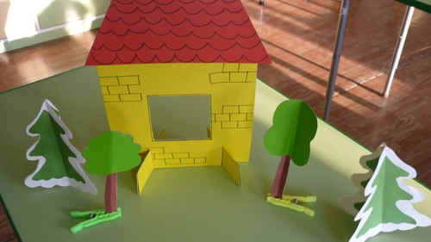
Рис. 10
Ну, а какой кукольный театр без ширмы? Ширму-раскладушку можно изготовить из коробок из-под конфет, сока, картона. Главное, она должна состоять из 4-х прямоугольных частей и устойчиво стоять на столе. Верхний край ширмы-раскладушки можно оформить зубчиками (забор, лес), полукругами (пригорки, сугробы, море), разными строениями. В местах сгибов можно сделать два горизонтальных надреза и в них вставить декорации (деревья, домики) (Рисунок 11).
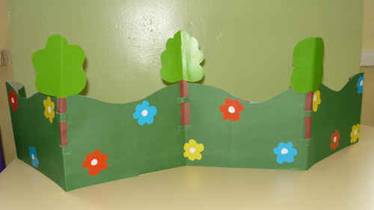
Рис. 11
Пальчиковые театры готовы!
Представление можно начинать. Расставьте декорации. Сделайте билеты. Соберите зрителей (родственников, детей, кукол, мягких игрушек).
Нет предела фантазии. Чем оригинальнее и разнообразнее будет ваш театр, тем интереснее и полезнее будет ребенку в него играть.

